KATA PENGANTAR
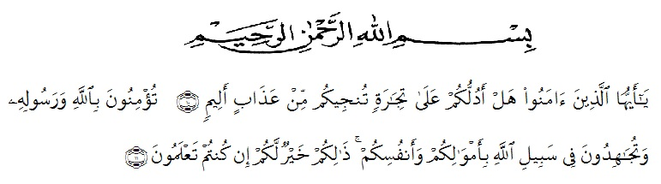

Artinya:“Hai orang-orang yang beriman, sukakah kamu aku tunjukkan suatu perniagaan yang dapat menyelamatkan kamu dari azab yang pedih? (yaitu) kamu beriman kepada Allah dan Rasul-Nya dan berjihad di jalan-Nya dengan harta dan jiwamu, itulah yang lebih baik bagimu jika kamu mengetahuinya.”(QS. ash-Shaff: 10-11).
Dengan mengucap syukur kehadirat Allah SWT yang telah melimpahkan rahmat,hidayah serta karunia-Nya sehingga penulis dapat meyelesaikan skripsi ini dengan judul “Analisis Penerapan PSAK No.45 Tentang Pelaporan Keuangan Organisasi Nirlaba Pada Rumah Sakit Umum Haji Medan”. Skripsi ini dibuat untuk memenuhi salah satu syarat untuk mencapai gelar Sarjana Ekonomi (SE) Pada Universitas Muslim Nusantara Al Wasliyah Medan.
Penulis menyadari bahwa penyusun skripsi ini tidak lepas dari dukungan, bantuan, bimbingan serta do’a dari berbagai pihak. Oleh karena itu pada kesempatan ini penulis ingin menyampaikan banyak terimakasih kepada :
      - Bapak Dr. KRT. Hardi Mulyono K.Surbakti selaku Rektor Universitas Muslim Nusantara Al-Wasliyah.
      - Dr.Anggia Sari Lubis, SE, M.Si sebagai Dekan di Fakultas Ekonomi Universitas Muslim Nusantara Al-Wasliyah.
      - Ibu Debbi Chyntia Ovami, S.Pd, M.Si sebagai Kepala Program Studi Jurusan Akuntansi Universitas Muslim Nusantara Al-Wasliyah.
      - Ibu Ratna Sari Dewi, S.Pd, SE, M.Si selaku dosen pembimbing 1 yang telah memberikan masukan dan arahan selama mengerjakan skripsi ini.
      - Ibu Junita Putri Rajana Harahap, SE, M.Si, Ak selaku dosen pembimbing II yang telah memberikan masukan dan arahan selama mengerjakan skripsi ini.
      - Seluruh Dosen dan staff Fakultas Ekonomi atas ilmu dan bantuannya selama penulis menempuh pendidikan di Universitas Muslim Nusantara Al-Wasliyah.
      - Kedua orang tua yang tersayang Bapak Misriono dan Ibu Sugiatmi, terimakasih atas do’anya, nasihatnya, kerja kerasnya, dan seluruh cinta dan kasih sayangnya. Keduanya memiliki peran yang sangat penting dan tak terhingga, hingga ucapan terimakasih saja tidak cukup untuk menggambarkan wujud penghargaan penulis.
      - Seluruh pegawai staff Rumah Sakit Umum Haji Medan yang telah memberikan informasi yang diperlukan selama penulis riset dalam penulisan skripsi ini.
      - Kepada keluarga besar saya Desi Rahmad Dani, Am. keb, Dina Hariani, S.PD, Dartiana,SE, dan Julianto. Terimakasih atas do’anya, nasihatnya, kerja kerasnya, dan seluruh cinta kasihnya.
      - Sahabat-sahabat terbaik yang selalu berbagi dalam suka maupun duka selama berada di Universitas Muslim Nusantara Al-Wasliyah dan seluruh sahabat almamater jurusan akuntansi e siang 2016, terimakasih atas tukar pikiran kalian, kehangatan keluarga saat diruang kelas. Semoga tetap berlanjut setelah kita selesai dari Universitas Muslim Nusantara Al-Wasliyah.
Penulis ini menyadari bahwa dalam penulisan ini masih jauh dari sempurna.Akhir kata penulis berdo’a kepada Allah SWT agar membalas budi baik mereka, sehingga skripsi ini selesai dan bermanfaat bagi ilmu pengetahuan khususnya bagi bidang studi ekonomi terlebih kepada penulis sendiri.
Amin ya Rabbal ‘alamin
Wassalam

Medan,
Penulis

DEVI SISWANTIKA
163224228

